
Práctico 5 Micro:bit “Uso de funciones y sonido con micro:bit”

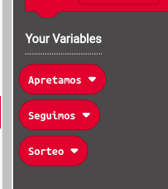
Objetivo: Diseñar un juego que permita presionar los botones A y B dependiendo de la dirección de la flecha mostrada en el led. En caso de acierto sonará un tono o melodía y en caso contrario mostrará una cara triste.

Parte guiada:
a) Crear las variables “Sorteo”, “Apretamos” y “Seguimos”.

b) En el bloque “Al iniciar” realizar el siguiente código:
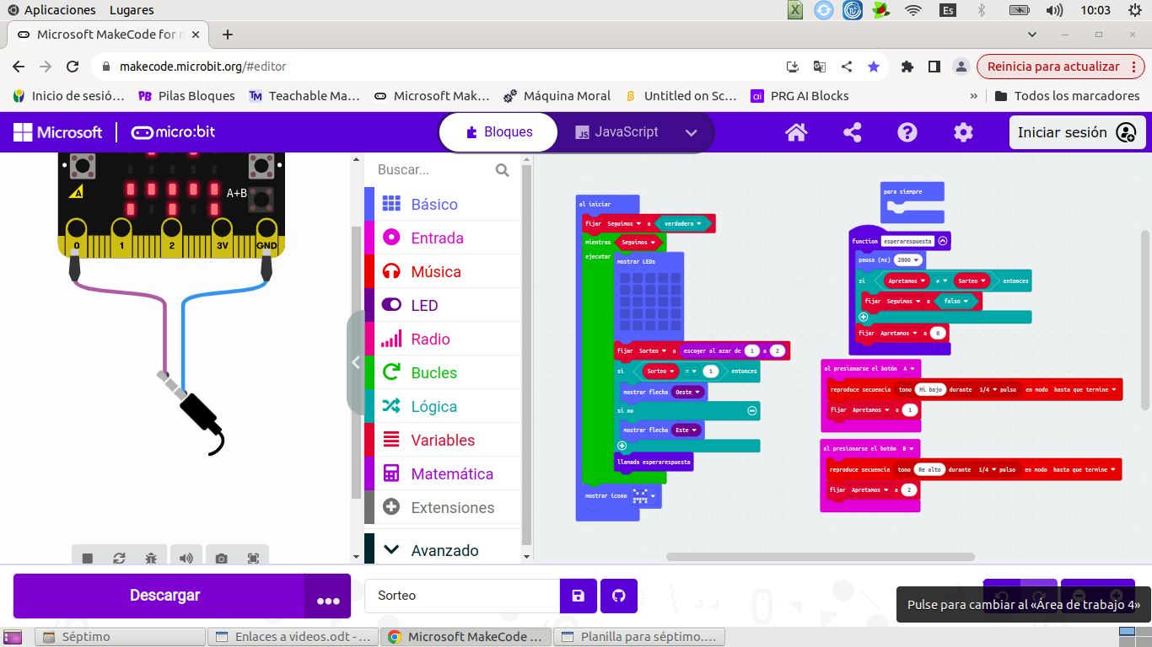
Al comienzo ponemos verdadero la variable “Seguimos”.
Luego ponemos un bucle “Mientras” con la variable “Seguimos” que dentro tendrá un led para mostrar las flechas que indican el botón a presionar y la cara triste si perdemos.
Después fijamos “Sorteo” al azar entre 1 y 2.
Por último utilizando bloques de lógica “Si-Sino” mostrar las flechas y llamaremos a una función que se describe a continuación.
Luego del bucle mostraremos la cara triste.

La función “Esperarespuesta” hace una pausa de dos segundos y si las variables “Apretamos” y “Sorteo” son distintas fijamos “Seguimos” como falso. Por último fijamos “Apretamos” a 0 (cero).

En el final utilizaremos los botones A y B para reproducir un sonido “Tono” y fijar la variable “Apretamos” a 1 o 2 según el botón.

Los estudiantes deberán realizar las siguientes consignas modificando los algoritmos ya realizados anteriormente. Luego de realizados pegar las capturas que muestran lo modificado del código (Borrar el texto “Pegar consignas”).

Consignas:
a) Hacer que el juego nos de un punto por acierto.
b) Tener dos vidas.
c) Hacer que el tiempo de espera para apretar el botón disminuya con el puntaje.
d) Obtener el link al archivo de microbit y pegarlo.

Consigna A)

(Pegar consigna)

Consigna B)

(Pegar consigna)

Consigna C)

(Pegar consigna)

Consigna D)

(Pegar link)

Entrega del práctico:

a) Guardar el archivo como .pdf con el nombre “Práctico 5 Microbit”.
b) Subir el archivo al menú “Micro:bit” creado en su sitio web.

